Развитие коммуникативных навыков у детей раннего, младшего и старшего дошкольного возраста. Развитие умения общаться: упражнения, игры.

В ходе социально-коммуникативного развития ребенок усваивает нормы общения с окружающими людьми, приобщается к традициям и культуре общества, учится правильно вести себя в определенных ситуациях.

Развитие социально-коммуникативных навыков детей
Главной целью в социально-коммуникативном развитии является воспитание речевой культуры, доброжелательного отношения к людям, воспитанности.
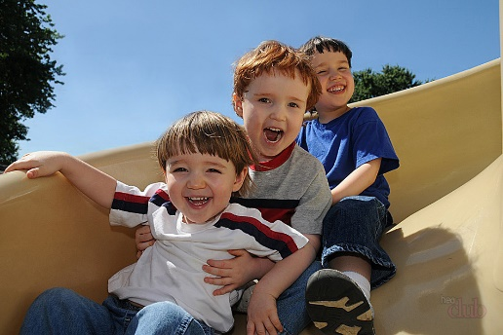
Современное общество требует уверенных в себе личностей, способных совершенствоваться и развиваться. Если посмотреть на проблему глобально, то наши дети должны быть воспитаны так, чтобы страна нравственно и духовно развивалась.
Ответственность за воспитание в ребенке вышеуказанных качеств возлагается на семью и образовательные учреждения. Личностные качества человека закладываются в первые годы жизни. И насколько позитивными будут результаты, зависит от родителей, воспитателей и учителей.

Развитие коммуникативных навыков детей в семье
Самый первый наглядный опыт общения дети приобретают в семье. Ребенок учится понимать, как можно и нельзя поступать.
При этом процесс является неосознанным не только для малыша, но и для взрослых членов семьи. Семья попросту реализует свое ежедневное общение с ребенком, таким образом показывая ему пример. Общаясь с членами своей семьи, ребенок становится похожим на них в манере общения, жестах, мимике, поведении.
Существует две модели поведения в семье:
- Если родители общаются между собой с уважением, добротой, то это позитивно скажется в будущем на мировосприятии ребенка. Замечательно, когда родители и другие члены семьи заботятся друг о друге, ласково разговаривают, помогают, имеют общие интересы. Недостаточно одного физического ухода за малышом. От родителей требуется также эмоциональное участие в жизни малыша — ласковое общение, поддержка, добрая игра, доверие
- К сожалению, в некоторых семьях царит агрессивная или неискренняя атмосфера. Слишком сдержанный эмоциональный стиль общения также негативно влияет на дальнейшую положительную адаптацию ребенка. Плохо, когда родители разговаривают с ребенком в сухом или резком тоне, кричат на него, ругают за оплошности, постоянно одергивают, относятся безразлично к его успехам. Часто родители заменяют живое общение дорогими игрушками, компьютером, подарками. Такой подход также несет негативные последствия
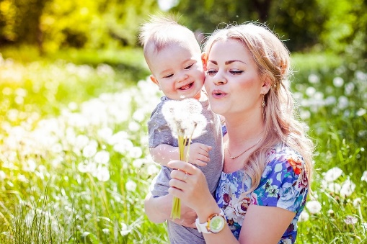
В первом случае вырастает благополучно социализированный ребенок. Он редко становится виновником конфликта. А если вдруг и попадает в конфликтные ситуации, то с легкостью находит решение. Кроме доброжелательного общения с окружающими, ребенок способен справляться со своими внутренними переживаниями.
Во втором случае вырастает личность, не способная к налаживанию контакта с другими людьми. Ребенок начинает проявлять агрессию, настороженно относиться к другим детям, учится врать и хитрить. Это доставляет ему массу психологических переживаний, с которыми он не умеет справляться.

Знание правил и норм при общении
Пока ребенок не посещает дошкольное учреждение, затруднения в манере общения могут не казаться существенными. Но когда ребенок начинает ходить в детский сад, обнаруживаются трудности. Конфликты со сверстниками могут решаться с применением силы, нехороших слов.
Желательно, чтобы до момента посещения детского сада родители привили ребенку знание правил общения и поведения. Воспитатели в саду также ведут активную работу с детьми.
С самого детства приучайте ребенка к общепринятым правилам общения:
Использовать слова вежливости, когда это необходимо. Слова вежливости: спасибо, пожалуйста, извини. Употреблять их нужно не только при общении со взрослыми, но и при общении со сверстниками
Здороваться со знакомыми при встрече и прощаться. Контакт глаз, улыбка, вежливое приветствие — обязательная часть этикета. Без слов приветствия и прощания невозможно построить вежливые взаимоотношения. Научите ребенка этим основам
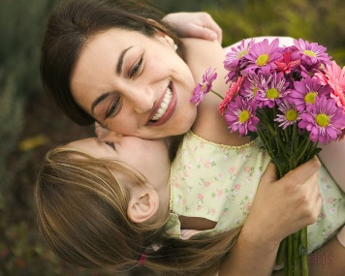
- Не трогать чужие вещи. Если ребенок хочет взять чужую игрушку, он должен спросить разрешения у хозяина. Также приучите ребенка спокойно воспринимать отказ
- Не жадничать. Приучайте ребенка делиться игрушками, сладостями, если он играет (кушает) в коллективе. При этом нужно сделать так, чтобы ребенок делился не в ущерб себе
- Не говорить о людях плохо в их присутствии. Дети должны понимать, что некрасиво высмеивать физические недостатки других людей, а также унижать своих сверстников

Как пробудить в ребенке желание общаться?
Все дети разные. Понаблюдайте за ними на детской площадке и вы сами сможете увидеть, насколько могут быть разными дети одного возраста. Есть дети конфликтные, есть застенчивые, замкнутые, беспокойные. Характер ребенка определяется его темпераментом.
Чтобы не лишить ребенка желания общаться с другими детьми, нужно учитывать его темперамент. При этом нужно организовать общение таким образом, чтобы ребенок и окружающие чувствовали себя максимально комфортно.
Как побуждать желание к общению у детей с разными характерами:
Застенчивый ребенок
- Расширяйте круг его знакомств
- Приглашайте знакомых детей в гости
- Не пытайтесь сделать сами все вместо ребенка
- Привлекайте его к заданиям, где он должен будет сам спросить что-то, дать, взять
- Постарайтесь привить малышу уверенность в себе и в собственных силах

Конфликтный ребенок
- Сдерживайте ребенка в стремлении «устроить бурю»
- Не нужно обвинять другого ребенка, а своего оправдывать
- После случившегося инцидента поговорите со своим ребенком, укажите на неправильные поступки
- Не всегда нужно вмешиваться в конфликты. Бывают такие ситуации, когда дети сами должны научиться уступить друг другу

Беспокойный ребенок
- Не потакайте всем капризам малыша, однако не лишайте его полностью свободы действий
- Показывайте хороший пример собственным сдержанным поведением
- Не дайте ребенку почувствовать себя забытым, в то же самое время научите его понимать, что не всегда он должен находиться в центре внимания

Замкнутый ребенок
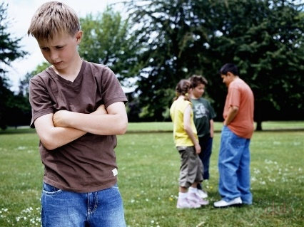
- Покажите пример активного общения на своем опыте. Пусть ребенок видит, что общаться с другими — это здорово, весело
- Приглашайте к себе гостей, заводите новые знакомства с детьми
- Расскажите малышу, что общение приносит много интересного и полезного

Как научить ребенка умению организовать общение?
Дети первых лет жизни играют рядом, но не вместе. К 3-4 годам появляется общая организованная игра. Чтобы другим детям было интересно играть с вашим ребенком, он должен обладать следующими качествами:
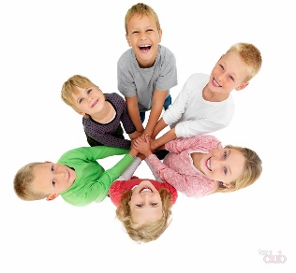
- Уметь слышать собеседника
- Сочувствовать, поддерживать, помогать
- Уметь решать конфликты
Поддерживайте желание ребенка общаться и дружить с детьми, учитывая его темперамент. Направляйте его, объясняйте правила игры и ситуации. Чаще играйте сами со своими детьми дома.

Развитие коммуникативных навыков у детей раннего возраста: игры и упражнения
Игра — это основное средство формирования у ребенка представлений о жизни и взаимоотношениях.
Детям с раннего возраста следует научиться различать чувства людей на примерах героев игры. К примеру, игра «Как Маша делает?». Задаете ребенку вопрос и сами даете ответ мимикой. Ребенок научится различать эмоции и чувства.
- Как Маша плачет?
- Как Маша смеется?
- Как Маша сердится?
- Как Маша улыбается?
Игры с детьми раннего возраста должны быть направлены на:
- Развитие доброжелательности к людям
- Негатив по отношению к жадности и злу
- Элементарное представление о понятиях «хорошо» и «плохо»

Развитие коммуникативных навыков у детей дошкольного возраста: игры и упражнения
Игра «Подари улыбку»
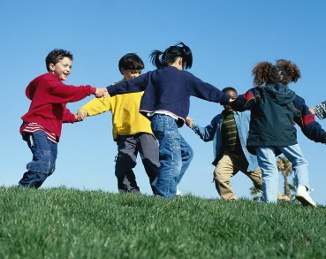
Для данной игры необходимо минимум два участника. Попросите ребенка подарить своему союзнику самую дорогую и добрую улыбку. Таким образом дети делятся улыбками и положительно относятся друг к другу.
Игра «У птички болит крылышко»
Один ребенок воображает себя птичкой с раненым крылом, остальные пытаются птичку утешить, сказать ей добрые слова.

Развитие коммуникативных навыков детей старшего дошкольного возраста: игры и упражнения
Игра «Вежливые слова»
Дети становятся в круг. Каждый бросает другому мяч. Перед броском ребенок должен сказать любое вежливое слово (спасибо, добрый день, извини, пожалуйста, до свиданья).

Игры-ситуации
Предложите ребенку разрешить самостоятельно выдуманную ситуацию:
- Две девочки поссорились — попробуй помирить их
- Ты пришел в новый детский сад — познакомься со всеми
- Ты нашел котенка — пожалей его
- У тебя дома друзья — познакомь их со своими родителями, покажи свой дом

Освоение коммуникативных навыков — путь к полноценной жизни, полной ярких впечатлений и событий. Любящие родители хотят видеть своего ребенка счастливым и успешным. Помогите ему адаптироваться в обществе. Чем раньше вы начнете прививать ребенку социально-коммуникативные навыки, тем легче ему будет находить общий язык с окружающими.

